Министерство образования и науки Российской Федерации
Федеральное государственное бюджетное образовательное учреждение
высшего профессионального образования
«Севастопольский государственный университет»

Ислледование АРХИТЕКТУРЫ
ОДНОКРИСТАЛЬНЫХ МИКРО-ЭВМ

МЕТОДИЧЕСКИЕ УКАЗАНИЯ

по выполнению лабораторных работ

для студентов, обучающихся по направлению
«Информационные системы и технологии»

Севастополь
2015
Исследование архитектуры однокристальных микро-ЭВМ. Методические указания по проведению лабораторных работ для студентов, обучающихся по направлению «Информационные системы и технологии». Сост. Чернега В.С. – Севастополь, СевГУ, 2015 – 22 с.

Цель указаний: Оказать помощь студентам в изучении архитектуры и системы команд микроконтроллеров семейства AVRmega и особенностей программирования арифметических и логических операций, а также операций ввода/вывода информации.

Методические указания рассмотрены и утверждены на методическом

семинаре и заседании кафедры информационных систем

(протокол № 2 от 23 января 2015 г)

Допущено учебно-методическим центром СевГУ в качестве методических
указаний.

Рецензент: Кудрявченко И.В., канд. техн. наук, доцент кафедры ИС

 | СОДЕРЖАНИЕ
1. | Цель работы | 4
2. | Особенности архитектуры однокристальных микро-ЭВМ | 4
3. | Описание лабораторной установки | 14
4. | Программа и методика выполнения лабораторной работы | 19
5. | Содержание отчета | 20
6. | Контрольные вопросы | 21
7 | Список рекомендованной литературы | 22
 | Приложение

ЛАБОРАТОРНАЯ РАБОТА №1

Исследование архитектуры однокристальной микро-ЭВМ

- Цель работы

Изучить архитектуру однокристальной микро-ЭВМ (микроконтроллера) и исследовать работу функциональных узлов устройства при выполнении машинных команд различного типа. Приобрести практические навыки составления простейших программ на языке Ассемблера и отладки их в специализированной инструментальной среде.

- Особенности архитектуры однокристальных микро-ЭВМ

Однокристальная микро-ЭВМ представляет собой большую интегральную схему (БИС), содержащую все основные компоненты типовой микро-ЭВМ: центральный процессор, генератор тактовых импульсов, память программ и память данных, блок обслуживания прерываний, порты ввода/вывода и другие функциональные блоки. Для таких устройств характерна гарвардская архитектура, при которой память программ и память данных разделены, а также сокращенная (RISC)система команд. В связи с тем, что однокристальные микро-ЭВМ находят широкое применение в устройствах управления различным оборудованием во всевозможных технических и технологических системах, в сложных приборах профессиональной и бытовой техники, они получили также название “микроконтроллер” (МК).
Несмотря большое множество выпускаемых моделей микроконтроллеров[ ], они имеют схожую архитектуру. В данной лабораторной работе будет исследоваться архитектура широко применяемых микроконтроллеров типа AVR, выпускаемых корпорацией Atmel.
В настоящее время в рамках единой базовой архитектуры микроконтроллеры AVR подразделяются на несколько семейств, среди которых основными являются:
- Tiny AVR;
- Mega AVR;
- XMEGA AVR;
- AVR32 UC3.
Первые два типа МК являются 8-разрядными, XMEGA AVR- !6-разрядный, а AVR32 – 32-разрядный. Микроконтроллеры семейства Tiny имеют небольшие объемы памяти программ и данных и весьма ограниченную периферию. Практически все они выпускаются в 8-выводных корпусах и предназначены для интеллектуальных датчиков различного назначения (контрольные, охранные, пожарные), игрушек, зарядных устройств, различной бытовой техники.
Микроконтроллеры семейства Mega имеют наиболее развитую периферию, существенно большие объемы памяти программ и данных. Они предназначены для использования в мобильных телефонах, в контроллерах различной периферийного оборудования (принтеры, сканеры, современные дисковые накопители, приводы CD-ROM/DVD-ROM и т. п.), в сложной офисной и информационной технике.
32-разрядные МК семейства AVR32 UC3 предназначены для приложений, требующих высокой производительности процессора и низкого энергопотребления. Для повышения производительности контроллер снабжен 5-уровневым конвейером команд с поддержкой DSP-инструкций, выполняющий 16- и 32-разрядные инструкции без переключения режимов.
В данной работе будет исследоваться архитектура 8-разрядного высокопроизводительного МК типа ATmega16, в котором реализованы практически все функции, характерные для этого класса контроллеров. Микроконтроллер ATmega16 характеризуется следующими параметрами:
- тактовая частота – 16 МГц, обеспечивает производительность до 16 MIPS.
- 32 восьмиразрядных рабочих регистра общего назначения;
- 130 команд, большинство из которых выполняется за один тактовый цикл;
- встроенный 2-цикловый перемножитель;
- 16 Кбайт внутрисистемно программируемая Flash-память.
- EEPROM - 512 байт; SRAM -1 Кбайт.
- встроенная периферия:
- два 8-разрядных таймера/счетчика и один 16-разрядный таймер/счетчик с отдельным предварительным делителем, один с режимом сравнения;
- счетчик реального времени с отдельным генератором;
- четыре канала широтно-импульсного модулятора (PWM);
- 8-канальный 10-разрядный аналого-цифровой преобразователь (АЦП);
- байт-ориентированный 2-проводный последовательный интерфейс;
- программируемый последовательный USART;
- последовательный интерфейс SPI (ведущий/ведомый);
- программируемый сторожевой таймер с отдельным встроенным генератором;
-встроенный аналоговый компаратор;
- встроенный калиброванный RC-генератор;
- внутренние и внешние источники прерываний;
- 32 программируемые линии ввода/вывода;
Микроконтроллер размещается в 40-выводном корпусе PDIP или 44-выводном корпусе типа TQFP. Питание микроконтроллера может осуществляться от источника напряжением 2,7 - 5,5 В.
Структурная схема микроконтроллера ATmega16 показана на рисунке 2.1.
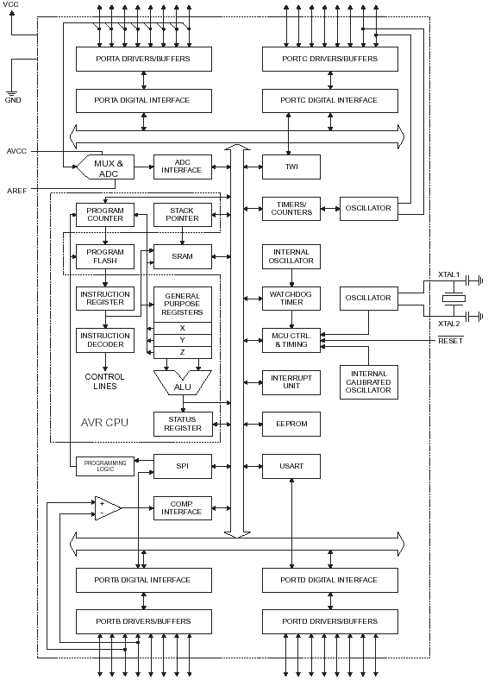
Рисунок 2.1 – Структурная схема микроконтроллера ATmega16

Назначение типовых блоков понятно по их названию. В контроллере имеется несколько блоков, требующих пояснений, к которым относятся:
TWI (Two Wire Interface) ― блок двухпроводного последовательного интерфейса. Содержит два сигнальных провода SCL и SDA. По первому передаются тактовые импульсы, а по второму - данные. Естественно, что передачи этих сигналов между передатчиком и приемником требуется также общая сигнальная земля. Передача данных осуществляется по протоколу I²C с максимальной тактовой частотой 400 кГц. Все периферийные устройства подключаются к линиям TWI по шинной топологии. Для адресации устройств применяется 7-битовый адрес.
SPI (Serial Peripheral Interface ) ― блок синхронного последовательного четырехпроводного интерфейса. В SPI передача данных сопровождается тактовыми импульсами, генерируемыми ведущим устройством (процессором). Принимающая (ведомая) периферия синхронизирует получение битовой последовательности с тактовым сигналом. К одному последовательному периферийному интерфейсу ведущего устройства-микросхемы может присоединяться несколько микросхем. Ведущее устройство выбирает ведомое для передачи, активируя сигнал «выбор микросхемы» ( chip select) на ведомой микросхеме.
Блок сторожевого таймера (Watchdog Timer) осуществляет перезапуск микроконтроллера в случае его зависания.
Обобщенная карта памяти микроконтроллеров AVR семейства Mega приведена на рис.2.2. Поскольку микроконтроллеры AVR имеют 16-битную систему команд, объем памяти программ на рисунке указан не в байтах, а в 16-битных словах. Символ «$» перед числом означает, что это число записано в шестнадцатеричной системе счисления. Для микроконтроллера ATmega8535 объем памяти программ составляет 8 Кбайт (4К*16), ее верхняя граница F_END = $FFF, объем ОЗУ данных – 512 байт, верхняя граница S_END = $25F, объем ПЗУ данных – также 512 байт, верхняя граница E_END = $1FF.
Память программ (объемом от 8 до 256 Кбайт) предназначена для хранения команд, управляющих работой микроконтроллера, а также часто используется для хранения таблиц констант, не меняющихся во время работы программы. Для пересылки байта из памяти программ в память данных существует специальная команда — LPM. При использовании команды LPM адрес, по которому производится чтение, определяется содержимым индексного регистра Z. При этом старшие 15 битов содержимого регистра будут определять адрес слова (0 ... 32 К), младший бит будет определять, какой из байтов будет прочитан: 0 — младший байт, 1 — старший байт.
В подавляющем большинстве моделей микроконтроллеров семейства Mega память программ логически разделена на две неравные части: область прикладной программы и область загрузчика. В последней может располагаться специальная программа (загрузчик), позволяющая микроконтроллеру самостоятельно управлять загрузкой и выгрузкой прикладных программ. Если же возможность самопрограммирования микроконтроллера не используется, прикладная программа может располагаться и в области загрузчика.
По адресу $0000 памяти программ находится вектор сброса. После инициализации (сброса) микроконтроллера выполнение программы начинается с этого адреса (по этому адресу должна размещаться команда перехода к инициализационной части программы). Начиная с адреса $001 (модели с памятью программ 8 Кбайт и меньше) или $0002 (остальные модели) памяти программ располагается таблица векторов прерываний. Размер этой области зависит от модели микроконтроллера.
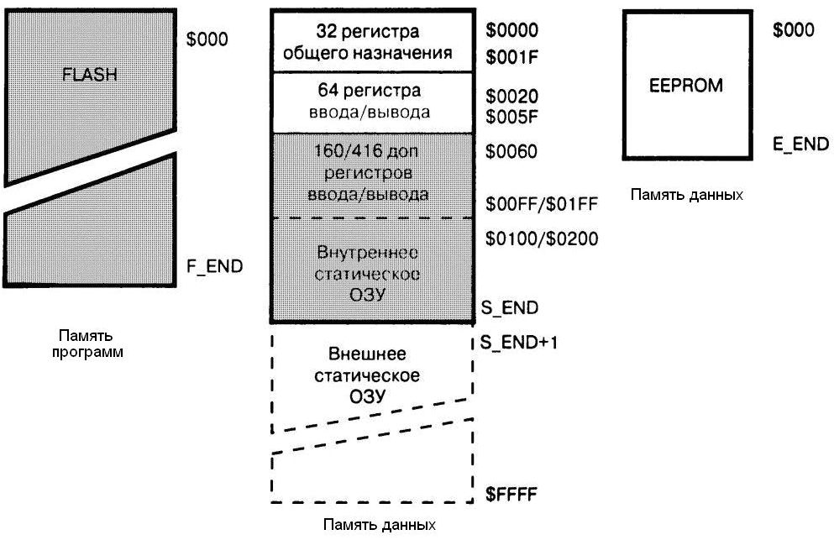
Рис. 2.2. Карта памяти AVR-микроконтроллеров семейства Mega

Память данных микроконтроллеров семейства Mega разделена на три части: регистровая память, оперативная память (статическое ОЗУ) и энергонезависимое ЭСППЗУ (EEPROM).
Регистровая память включает 32 регистра общего назначения (РОН), и 64 служебных регистра ввода/вывода (РВВ). В сложных моделях с развитой периферией имеется также область дополнительных (extended) регистров ввода/вывода (ДРВВ). Под РВВ в памяти микроконтроллера отводится 64 байта, а под ДРВВ — 160 или 416 байт (в зависимости от модели).
В отличие от процессоров с аккумулятором, в процессорном ядре AVR все 32 РОН непосредственно доступны АЛУ. Благодаря этому любой РОН может использоваться практически во всех командах и как операнд-источник, и как операнд-приемник. Последние 6 регистров общего назначения (R26...R31) могут также объединяться в три 16-битных регистра X, Y и Z, используемых в качестве указателей при косвенной адресации памяти данных. Для хранения переменных помимо регистров общего назначения также используется статическое ОЗУ объемом от 512 байт до 8 Кбайт. Ряд микроконтроллеров семейства, кроме того, имеют возможность подключения внешнего статического ОЗУ объемом до 64 Кбайт.
В адресном пространстве ОЗУ также расположены все регистры микроконтроллеров, под них отведены младшие 96 (256) адресов. Каждый регистр имеет свой собственный адрес в пространстве памяти данных. Поэтому к регистрам можно обращаться двумя способами — как к регистрам и как к памяти, несмотря на то, что физически эти регистры не являются ячейками ОЗУ. Так, регистрам общего назначения R0 – R31 соответствуют адреса ОЗУ $000 – $01F, регистрам ввода/вывода $00 – $3F соответствуют адреса ОЗУ $020 – $05F (номер регистра плюс $20).

- Описание лабораторной установки

Лабораторная установка для создания и отладки приложений и исследования процессов функционирования микроконтроллеров типа AVR Atmel представляет собой персональный компьютер, на котором установлена интегрированная среда разработки AVR Studio 4 либо AVR Studio старших версий. При запуске AVR Studio 4 открывается окно, показанное на рис.3.1.
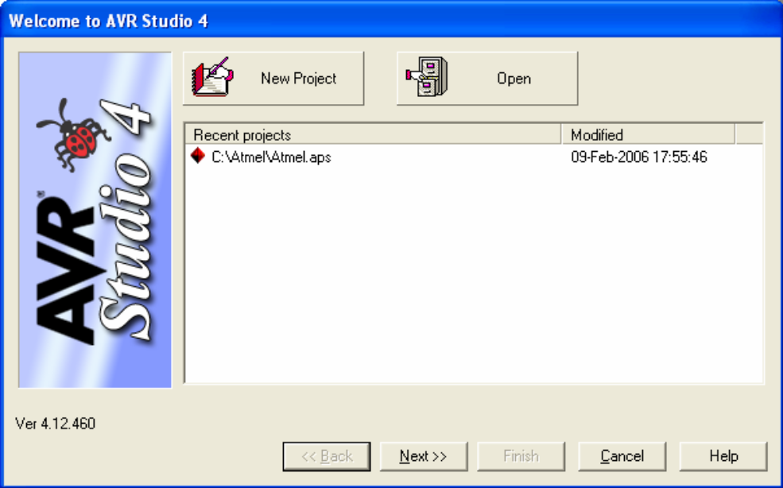
Рисунок 3.1 – Вид окна AVR Studio после старта системы

Система предлагает создать новый проект (New Project) или открыть уже существующий (Open) проект приложения. Если приложение уже существует, то открывается файл этой программы, а если она создается вновь, то выбирается New Project. В результате открывается окно (рис.3.2), в котором нужно выбрать тип проекта.
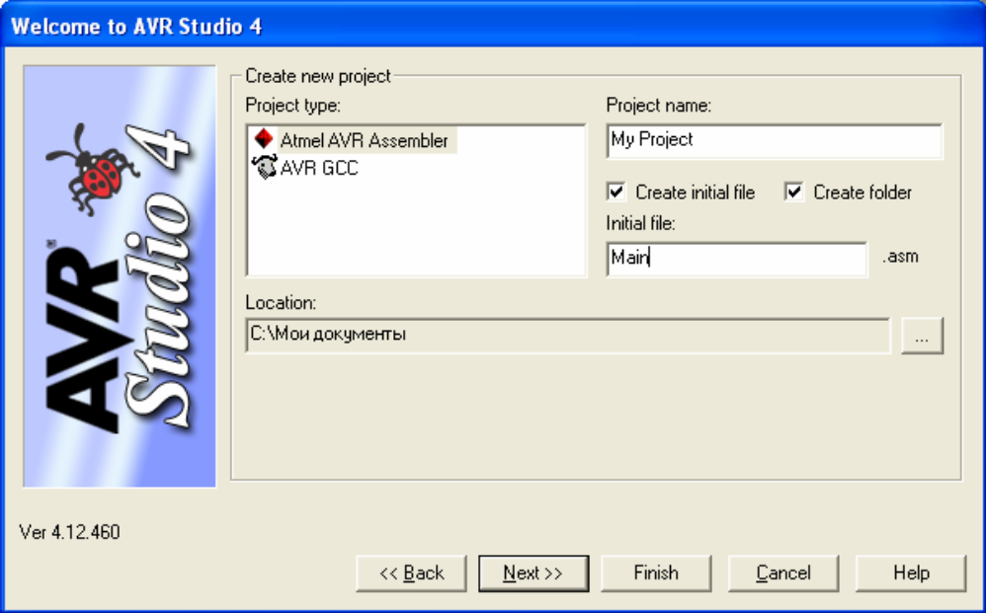
Рисунок 3.2 – Вид окна при создании проекта

В данной работе программирование будет выполняться на языке Ассемблер. Для этого в окне тип проекта (Project Type) выбирается строка Atmel AVR Assembler, задается произвольное имя проекта (Project Name) и заглавного файла (Initial File). Затем нажимается клавиша Next и открывается окно (рис.3.3).
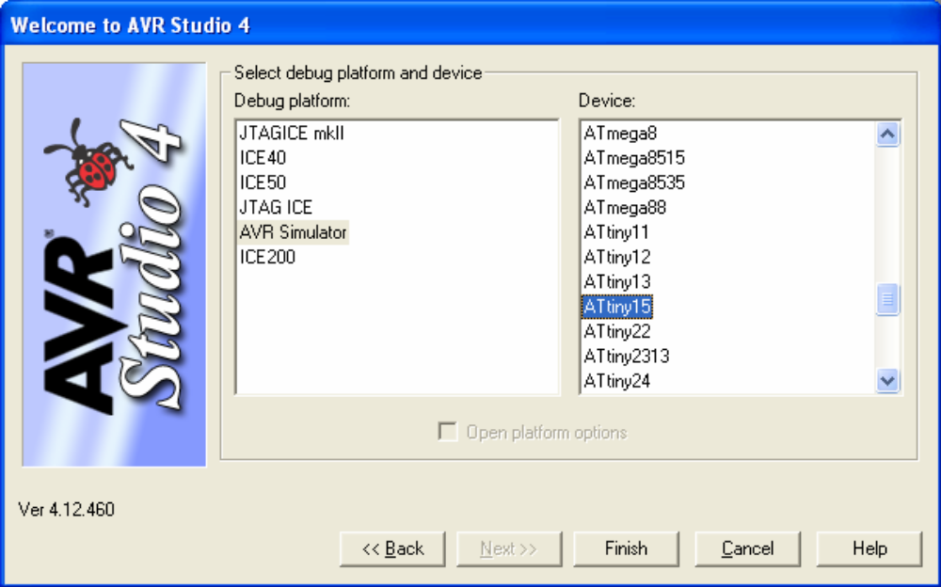
Рисунок 3.3 – Окно выбора платформы отладки и типа микроконтроллера

В открывшемся окне выбирается платформа отладки (Debug Platform) и отлаживаемое устройство Device (тип микроконтроллера). В окне платформы отладки следует выбрать симулятор, а в окне устройство – подходящий микроконтроллер (в данной работе ATtiny15). Для завершения процедуры создания проекта нужно нажать клавишу Finish. В результате открывается главное окно интегрированной среды разработки (рисунок 3.4). Кроме стандартных кнопок управления главного меню, имеются специальные кнопки, применяемые преимущественно при компиляции и отладки программы. Назначение этих кнопок выводится при наведении на их курсора мышки.
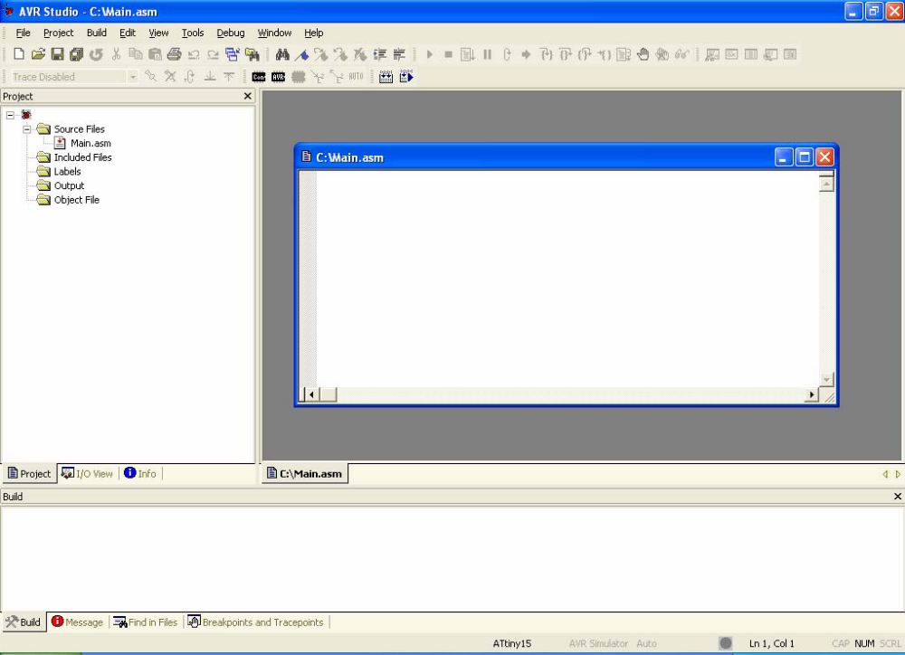
Рисунок 3.4 – Вид главного окна среды разработки

Окно разделено на 4 части. В верхней части расположены строка меню и «плавающие» панели с кнопками. Чуть ниже слева располагается вкладки Диспетчер проекта (Project), Просмотр ввода/вывода (I/O View), Информация (Info), справа – Текст программы.
Снизу расположены следующие вкладки: Конструкция (Build), Сообщения (Message), Поиск в файлах (Find in Files), Контрольные точки (Breakpoints and Tracepoints).
Текст разрабатываемой программы размещается в окне Текст программы. При написании программы инструкции выделяются синим цветом, комментарии – зеленым, остальное – черным. При написании ПО рекомендуется периодически сохраняться.
После завершения написания текста программы осуществляется его компиляция, т.е. перевод программы, написанной на языке программирования, в исполняемый модуль, содержащий машинные команды конкретного процессора. Применительно к микроконтроллерам процесс компиляции называется ассемблированием.Ассемблирование — трансляция с языка ассемблера в команды машинного языка. Данные кнопки на верхней панели запускают процесс ассемблирования. Кнопка слева ассемблирует проект, справа – ассемблирует и запускает на выполнение.
Если при написании текста программы были допущены синтаксические ошибки, компиляция прерывается и во вкладке Конструкция выдается сообщения о допущенных ошибках (рисунок 3.5).

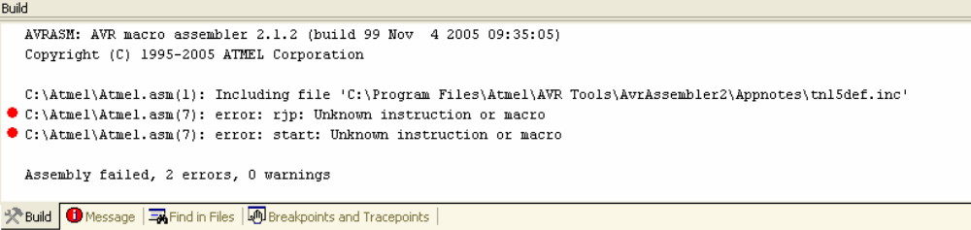
Рисунок 3.5 – Вид сообщения об ошибках

При безошибочной компиляции на вкладке Конструкция выводится отчет о прохождении процесса ассемблирования и таблица использованных ресурсов.
После удачного ассемблирования можно переходить к фазе симуляции. Симуляция – моделирование процесса выполнения программы микроконтроллером на персональном компьютере. Она выполняется в режиме отладки (Debugging). Для управления режимом отладки предназначены следующие кнопки.

 | Запустить отладку (симуляцию).
 | Остановить отладку.
 | Запустить программу на выполнение.
 | Пауза в выполнении программы.
 | Показать выполняемую инструкцию.
 | Перезапустить программу.
 | Шаг вперед с заходом в подпрограммы.
 | Шаг вперед без захода в подпрограммы.
 | Перейти к последней инструкции программы (подпрограммы).
 | Выполнить программу до места указанного курсором.
 | Автоматическое пошаговое выполнение программы.
 | Установить/снять контрольную точку.
 | Удалить все контрольные точки.

Инструкция, которая будет выполняться следующей, обозначается желтой стрелочкой. Для удобства отладки применяется контрольные точки. Контрольная точка – инструкция в программе дойдя до которой выполнение программы приостановится. Установленная контрольная точка отмечена красным кружком.
В пакете AVR Studio предусмотрено множество средств облегчающих программирование, в частности:
Смотровое окно (рис. 3.6 ) – предназначено для просмотра и редактирования значений всех предопределенных символов.

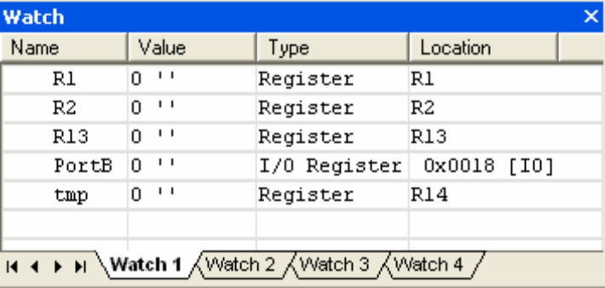
Рисунок 3.6 – Вид смотрового окна AVR Studio 4

Окно регистров (рис.3.7) – предназначено для просмотра и редактирования значений регистров. Окно памяти (рис.3.8) – показывает распределение и содержание памяти в микроконтроллере (памяти программ, регистров общего пользования, регистров ввода/вывода, EEPROM и др.).

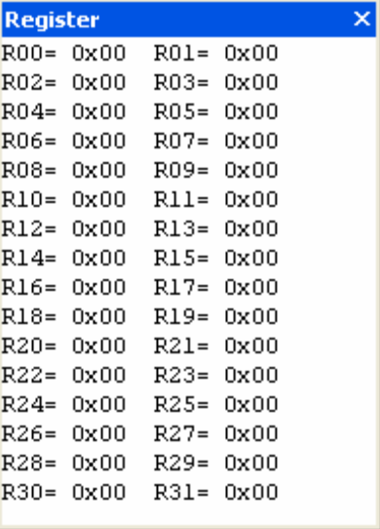 | 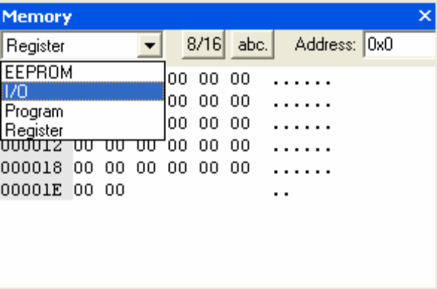
Рисунок 3.7 - Окно регистров | Рисунок 3.8 - Окно памяти
Информация о регистрах ввода/вывода, процессоре и регистрах общего пользования расположена и распределена по группам на вкладке I/O View (рис.3.9). После того как проект прошел отладку данную программу можно «зашивать» в микроконтроллер.
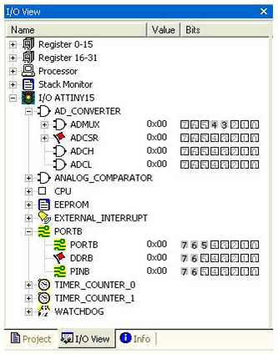
Рисунок 3.9 – Вид окна ввода/вывода

- Программа и методика выполнения лабораторной работы

  - Изучить структуру и назначение функциональных блоков микроконтроллера.
  - Ознакомиться с особенностями системы команд микроконтроллеров типа AVR.
  - Ознакомиться со средой программирования и отладки программ типа AVR Studio 4 (или 5).
  - Подготовить в редакторе AVR Studio программу на ассемблере согласно варианту задания (Приложение А).
  - Записать в комментариях значение каждой команды.
  - Выполнить ассемблирование программы.
  - Запустить отладчик программы и исправить, при их наличии, синтаксические ошибки.
  - Исследовать изменение содержимых рабочих регистров, указателя стека, флагов и ячеек памяти при пошаговом выполнении программы.
  - Оформить отчет по лабораторной работе.
ПРИМЕЧАНИЕ: Первые три пункта программы выполняются в процессе домашней подготовки.

- Содержание отчета

  - Цель работы.
  - Программа исследований.
  - Перечень программно доступных регистров и схема распределения памяти.
  - Текст исследуемой программы на языке ассемблера.
  - Описание результатов исследований.
  - Выводы по работе.

- Контрольные вопросы

  - В чем состоит отличие архитектуры микроконтроллеров AVR от архитектуры универсальных микропроцессоров?
  - Поясните назначение функциональных узлов микроконтроллера ATmega16 и расскажите о работе устройства.
  - Расскажите об особенностях настройки портов ввода/вывода.
  - Какие функции выполняют регистры X, Y, Z?
  - С какой целью в схему микроконтроллера включен сторожевой таймер?
  - Расскажите о структуре flash –памяти программ и о адресном пространстве статической памяти микроконтроллера.
  - Раскройте особенности программирования RISC процессоров.
  - Какие ассемблерные директивы наиболее широко применяются в ассемблере МК AVR и каково их назначение?
  - Какие битовые операции и с какой целью они используются в программах для микроконтроллеров?
  - Как осуществляется процедура исследования функционирования микроконтроллера?

- Список рекомендованной литературы

  - Баранов В.Н. Применение микроконтроллеров AVR: схемы, алгоритмы, программы. – М.: Издательский дом «Додека-ХХI», 2004. – 288 с.
  - Мортон Дж. Микроконтроллеры AVR. Вводный курс. / Пер. с англ.- М.: Издательский дом «Додека-ХХI», 2006. – 272 с.
  - Ревич Ю.В. Практическое программирование микроконтроллеров Atmel AVR на языке ассемблера. – СПб., БХВ-Петербург, 2008. – 384 с.
  - Хартов В. Я. Микроконтроллеры AVR. Практикум для начинающих: учеб. пособие / В. Я. Хартов. – 2-е изд., испр. и доп. – М. : Изд-во МГТУ им. Н. Э. Баумана, 2012. – 280 с.
  - Программирование c нуля в AVRStudio 5. http://chipmk.ru/index.php/
component/k2/item/118-programmirovanie-c-nulya-v-avrstudio-5-ch-1

Приложение А. Варианты заданий

- * Lab_1mega16.asm
- *
- */
- .include "m16def.inc"
- .def temp=r16
- .def count=r17
- rjmp init
- ;
- init:
- ldi temp,$80
- out SPL,temp
- ldi count,5
- m1:
- inc r18
- inc r19
- add r18,r19
- mov r20,r18
- push r20
- pop r21
- subi r20,2
- dec count
- brne m1
- ret

2)

Составить программу на ассемблере по следующему словесному описанию и исследовать функционирование (содержимое регистров) при пошаговом выполнении программы:
- Установить указатель стека на ячейку с адресом 80.
- Организовать цикл. Установить значение счетчика циклов равное 5.
- Инкрементировать регистр 18, затем 19, сложить их содержимое и перенести сумму в регистр 20.
- Сохранить значение регистра 20 в стеке, затем перенести это число из вершины стека в регистр 21.
- Вычесть из регистра 20 число 2, уменьшить счетчик циклов на единицу.
Продолжать выполнять действия в цикле, пока счетчик не станет равным нулю.
Приложение Б. Варианты корпусов микроконтроллера

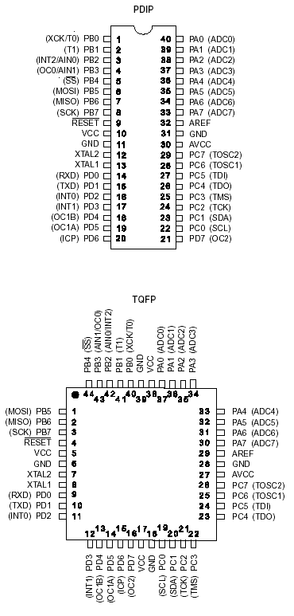
Приложение В. Инструкции процессоров AVR

Арифметические и логические инструкции
Мнемоника | Операнды | Описание | Операция | Флаги | Циклы
ADD═ | Rd,Rr═ | Суммирование без переноса | Rd = Rd + Rr═ | Z,C,N,V,H,S═ | 1
ADC | Rd,Rr | Суммирование с переносом | Rd = Rd + Rr + C | Z,C,N,V,H,S | 1
SUB | Rd,Rr | Вычитание без переноса | Rd = Rd - Rr | Z,C,N,V,H,S | 1
SUBI | Rd,K8 | Вычитание константы | Rd = Rd - K8 | Z,C,N,V,H,S | 1
SBC | Rd,Rr | Вычитание с переносом | Rd = Rd - Rr - C | Z,C,N,V,H,S | 1
SBCI | Rd,K8 | Вычитание константы с переносом | Rd = Rd - K8 - C | Z,C,N,V,H,S | 1
AND | Rd,Rr | Логическое И | Rd = Rd ╥ Rr | Z,N,V,S═ | 1
ANDI | Rd,K8 | Логическое И с константой | Rd = Rd ╥ K8 | Z,N,V,S | 1
OR | Rd,Rr | Логическое ИЛИ | Rd = Rd V Rr | Z,N,V,S | 1
ORI | Rd,K8 | Логическое ИЛИ с константой | Rd = Rd V K8 | Z,N,V,S | 1
EOR | Rd,Rr | Логическое исключающее ИЛИ | Rd = Rd EOR Rr | Z,N,V,S | 1
COM | Rd | Побитная Инверсия | Rd = $FF - Rd | Z,C,N,V,S | 1
NEG | Rd | Изменение знака (Доп. код) | Rd = $00 - Rd | Z,C,N,V,H,S | 1
SBR | Rd,K8 | Установить бит (биты) в регистре | Rd = Rd V K8 | Z,C,N,V,S | 1
CBR | Rd,K8 | Сбросить бит (биты) в регистре | Rd = Rd ╥ ($FF - K8) | Z,C,N,V,S | 1
INC | Rd | Инкрементировать значение регистра | Rd = Rd + 1 | Z,N,V,S | 1
DEC | Rd | Декрементировать значение регистра | Rd = Rd -1 | Z,N,V,S | 1
TST | Rd | Проверка на ноль либо отрицательность | Rd = Rd ╥ Rd | Z,C,N,V,S | 1
CLR | Rd | Очистить регистр | Rd = 0 | Z,C,N,V,S | 1
SER | Rd | Установить регистр | Rd = $FF | None | 1
ADIW | Rdl,K6 | Сложить константу и слово | Rdh:Rdl = Rdh:Rdl + K6═ | Z,C,N,V,S | 2
SBIW | Rdl,K6 | Вычесть константу из слова | Rdh:Rdl = Rdh:Rdl - K 6 | Z,C,N,V,S | 2
MUL | Rd,Rr | Умножение чисел без знака | R1:R0 = Rd * Rr | Z,C | 2
MULS | Rd,Rr | Умножение чисел со знаком | R1:R0 = Rd * Rr | Z,C | 2
MULSU | Rd,Rr | Умножение числа со знаком с числом без знака | R1:R0 = Rd * Rr | Z,C | 2
FMUL | Rd,Rr | Умножение дробных чисел без знака | R1:R0 = (Rd * Rr) << 1 | Z,C | 2
FMULS | Rd,Rr | Умножение дробных чисел со знаком | R1:R0 = (Rd *Rr) << 1 | Z,C | 2
FMULSU | Rd,Rr | Умножение дробного числа со знаком с числом без знака | R1:R0 = (Rd * Rr) << 1 | Z,C | 2

Инструкции ветвления
Мнемоника | Операнды | Описание | Операция | Флаги | Циклы
RJMP | k | Относительный переход | PC = PC + k +1 | None | 2
IJMP | Нет | Косвенный переход на (Z) | PC = Z | None | 2
EIJMP | Нет | Расширенный косвенный переход на (Z) | STACK = PC+1, PC(15:0) = Z, PC(21:16) = EIND | None | 2
JMP | k | Переход | PC = k | None | 3
RCALL | k | Относительный вызов подпрограммы | STACK = PC+1, PC = PC + k + 1 | None | 3/4*
ICALL | Нет | Косвенный вызов (Z) | STACK = PC+1, PC = Z═ | None | 3/4*
EICALL | Нет | Расширенный косвенный вызов (Z) | STACK = PC+1, PC(15:0) = Z, PC(21:16) =EIND | None | 4*
CALL | k | Вызов подпрограммы | STACK = PC+2, PC = k | None | 4/5*
RET | Нет | Возврат из подпрограммы | PC = STACK | None | 4/5*
RETI | Нет | Возврат из прерывания | PC = STACK | I | 4/5*
CPSE | Rd,Rr | Сравнить, пропустить если равны═ | if (Rd ==Rr) PC = PC 2 or 3 | None | 1/2/3
CP | Rd,Rr | Сравнить | Rd -Rr | Z,C,N,V,H,S | 1
CPC | Rd,Rr | Сравнить с переносом | Rd - Rr - C | Z,C,N,V,H,S | 1
CPI | Rd,K8 | Сравнить с константой | Rd - K | Z,C,N,V,H,S | 1
SBRC | Rr,b | Пропустить если бит в регистре очищен | if(Rr(b)==0) PC = PC + 2 or 3 | None | 1/2/3
SBRS | Rr,b | Пропустить если бит в регистре установлен | if(Rr(b)==1) PC = PC + 2 or 3 | None | 1/2/3
SBIC | P,b | Пропустить если бит в порту очищен | if(I/O(P,b)==0) PC = PC + 2 or 3 | None | 1/2/3
SBIS | P,b | Пропустить если бит в порту установлен | if(I/O(P,b)==1) PC = PC + 2 or 3 | None | 1/2/3
BRBC | s,k | Перейти если флаг в SREG очищен | if(SREG(s)==0) PC = PC + k + 1 | None | 1/2
BRBS | s,k | Перейти если флаг в SREG установлен | if(SREG(s)==1) PC = PC + k + 1 | None | 1/2
BREQ | k | Перейти если равно | if(Z==1) PC = PC + k + 1 | None | 1/2
BRNE | k | Перейти если не равно | if(Z==0) PC = PC + k + 1 | None | 1/2
BRCS | k | Перейти если перенос установлен | if(C==1) PC = PC + k + 1 | None | 1/2
BRCC | k | Перейти если перенос очищен | if(C==0) PC = PC + k + 1 | None | 1/2
BRSH | k | Перейти если равно или больше | if(C==0) PC = PC + k + 1 | None | 1/2
BRLO | k | Перейти если меньше | if(C==1) PC = PC + k + 1 | None | 1/2
BRMI | k | Перейти если минус | if(N==1) PC = PC + k + 1 | None | 1/2
BRPL | k | Перейти если плюс | if(N==0) PC = PC + k + 1 | None | 1/2
BRGE | k | Перейти если больше или равно (со знаком) | if(S==0) PC = PC + k + 1 | None | 1/2
BRLT | k | Перейти если меньше (со знаком) | if(S==1) PC = PC + k + 1 | None | 1/2
BRHS | k | Перейти если флаг внутр. переноса установлен | if(H==1) PC = PC + k + 1 | None | 1/2
BRHC | k | Перейти если флаг внутреннего переноса очищен | if(H==0) PC = PC + k + 1 | None | 1/2
BRTS | k | Перейти если флаг T установлен | if(T==1) PC = PC + k + 1 | None | 1/2
BRTC | k | Перейти если флаг T очищен | if(T==0) PC = PC + k + 1 | None | 1/2
BRVS | k | Перейти если флаг переполнения установлен | if(V==1) PC = PC + k + 1 | None | 1/2
BRVC | k | Перейти если флаг переполнения очищен | if(V==0) PC = PC + k + 1 | None | 1/2
BRIE | k | Перейти если прерывания разрешены | if(I==1) PC = PC + k + 1 | None | 1/2
BRID | k | Перейти если прерывания запрещены | if(I==0) PC = PC + k + 1 | None | 1/2
* Для операций доступа к данным количество циклов указано при условии доступа к внутренней памяти данных, и не корректно при работе с внешним ОЗУ. Для инструкций CALL, ICALL, EICALL, RCALL, RET и RETI, необходимо добавить три цикла плюс по два цикла для каждого ожидания в контроллерах с PC меньшим 16 бит (128KB памяти программ). Для устройств с памятью программ свыше 128KB , добавьте пять циклов плюс по три цикла на каждое ожидание.

Инструкции передачи данных
Мнемоника | Операнды | Описание | Операция | Флаги | Циклы
MOV | Rd,Rr | Скопировать регистр | Rd = Rr | None | 1
MOVW | Rd,Rr | Скопировать пару регистров | Rd+1:Rd = Rr+1:Rr, r,d even | None | 1
LDI | Rd,K8 | Загрузить константу | Rd = K | None | 1
LDS | Rd,k | Прямая загрузка | Rd = (k) | None | 2*
LD | Rd,X | Косвенная загрузка | Rd = (X) | None | 2*
LD | Rd,X+ | Косвенная загрузка с пост-инкрементом | Rd = (X), X=X+1 | None | 2*
LD | Rd,-X | Косвенная загрузка с предекрементом | X=X-1, Rd = (X) | None | 2*
LD | Rd,Y | Косвенная загрузка | Rd = (Y) | None | 2*
LD | Rd,Y+ | Косвенная загрузка с пост-инкрементом | Rd = (Y), Y=Y+1 | None | 2*
LD | Rd,-Y | Косвенная загрузка с предекрементом | Y=Y-1, Rd = (Y) | None | 2*
LDD | Rd,Y+q | Косвенная загрузка с замещением | Rd = (Y+q) | None | 2*
LD | Rd,Z | Косвенная загрузка | Rd = (Z) | None | 2*
LD | Rd,Z+ | Косвен. загрузка с постинкрементом | Rd = (Z), Z=Z+1 | None | 2*
LD | Rd,-Z | Косвенная загрузка с предекрементом | Z=Z-1, Rd = (Z) | None | 2*
LDD | Rd,Z+q | Косвенная загрузка с замещением | Rd = (Z+q) | None | 2*
STS | k,Rr | Прямое сохранение | (k) = Rr | None | 2*
ST | X,Rr | Косвенное сохранение | (X) = Rr | None | 2*
ST | X+,Rr | Косвенное сохранение с пост-инкрементом | (X) = Rr, X=X+1 | None | 2*
ST | -X,Rr | Косвенное сохранение с пре-декрементом | X=X-1, (X)=Rr | None | 2*
ST | Y,Rr | Косвенное сохранение | (Y) = Rr | None | 2*
ST | Y+,Rr | Косвенное сохранение с пост-инкрементом | (Y) = Rr, Y=Y+1 | None | 2
ST | -Y,Rr | Косвенное сохранение с пре-декрементом | Y=Y-1, (Y) = Rr | None | 2
ST | Y+q,Rr | Косвенное сохранение с замещением | (Y+q) = Rr | None | 2
ST | Z,Rr | Косвенное сохранение | (Z) = Rr | None | 2
ST | Z+,Rr | Косвенное сохранение с пост-инкрементом | (Z) = Rr, Z=Z+1 | None | 2
ST | -Z,Rr | Косвенное сохранение с пре-декрементом | Z=Z-1, (Z) = Rr | None | 2
ST | Z+q,Rr | Косвенное сохранение с замещением | (Z+q) = Rr | None | 2
LPM | Нет | Загрузка из программной памяти | R0 = (Z) | None | 3
LPM | Rd,Z | Загрузка из программной памяти | Rd = (Z) | None | 3
LPM | Rd,Z+ | Загрузка из программной памяти с постинкрементом | Rd = (Z), Z=Z+1 | None | 3
ELPM | Нет | Расширенная загрузка из программной памяти | R0 = (RAMPZ:Z) | None | 3
ELPM | Rd,Z | Расширенная загрузка из программной памяти | Rd = (RAMPZ:Z) | None | 3
ELPM | Rd,Z+ | Расширенная загрузка из программной памяти с постинкрементом | Rd = (RAMPZ:Z), Z = Z+1 | None | 3
SPM | Нет | Сохранение в программной памяти | (Z) = R1:R0 | None | -
ESPM | Нет | Расширенное сохранение в  программной памяти | (RAMPZ:Z) = R1:R0 | None | -
IN | Rd,P | Чтение порта | Rd = P | None | 1
OUT | P,Rr | Запись в порт | P = Rr | None | 1
PUSH | Rr | Занесение регистра в стек | STACK = Rr | None | 2
POP | Rd | Извлечение регистра из стека | Rd = STACK | None | 2
* Для операций доступа к данным количество циклов указано при условии доступа к внутренней памяти данных, и не корректно при работе с внешним ОЗУ. Для инструкций LD, ST, LDD, STD, LDS, STS, PUSH и POP, необходимо добавить один цикл плюс по одному циклу для каждого ожидания.

Инструкции работы с битами
Мнемоника | Операнды | Описание | Операция | Флаги | Циклы
LSL | Rd | Логический сдвиг влево | Rd(n+1)=Rd(n), Rd(0)=0, C=Rd(7) | Z,C,N,V,H,S | 1
LSR | Rd | Логический сдвиг вправо | Rd(n)=Rd(n+1), Rd(7)=0, C=Rd(0) | Z,C,N,V,S | 1
ROL | Rd | Циклический сдвиг влево через C | Rd(0)=C, Rd(n+1)=Rd(n), C=Rd(7) | Z,C,N,V,H,S | 1
ROR | Rd | Циклический сдвиг вправо через C | Rd(7)=C, Rd(n)=Rd(n+1), C=Rd(0) | Z,C,N,V,S | 1
ASR | Rd | Арифметический сдвиг вправо | Rd(n)=Rd(n+1), n=0,...,6 | Z,C,N,V,S | 1
SWAP | Rd | Перестановка тетрад | Rd(3..0) = Rd(7..4), Rd(7..4) = Rd(3..0) | None | 1
BSET═ | s | Установка флага | SREG(s) = 1 | SREG(s) | 1
BCLR | s | Очистка флага | SREG(s) = 0 | SREG(s) | 1
SBI | P,b | Установить бит в порту | I/O(P,b) = 1 | None | 2
CBI | P,b | Очистить бит в порту | I/O(P,b) = 0 | None | 2
BST | Rr,b | Сохр. бит из регистра в T | T = Rr(b) | T | 1
BLD | Rd,b | Загрузить бит из T в регистр | Rd(b) = T | None | 1
SEC | Нет | Установить флаг переноса | C =1 | C | 1
CLC | Нет | Очистить флаг переноса | C = 0 | C | 1
SEN | Нет | Установить флаг отрицательного числа | N = 1 | N | 1
CLN | Нет | Очистить флаг  отрицательного числа | N = 0 | N | 1
SEZ | Нет | Установить флаг нуля | Z = 1 | Z | 1
CLZ | Нет | Очистить флаг нуля | Z = 0 | Z | 1
SEI | Нет | Установить флаг прерываний | I = 1 | I | 1
CLI | Нет | Очистить флаг прерываний | I = 0 | I | 1
SES | Нет | Установить флаг числа со знаком | S = 1 | S | 1
CLN | Нет | Очистить флаг числа со знаком | S = 0 | S | 1
SEV | Нет | Установить флаг  переполнения | V = 1 | V | 1
CLV | Нет | Очистить флаг  переполнения | V = 0 | V | 1
SET | Нет | Установить флаг T | T = 1 | T | 1
CLT | Нет | Очистить флаг T | T = 0 | T | 1
SEH | Нет | Установить флаг  внутреннего переноса | H = 1 | H | 1
CLH | Нет | Очистить флаг внутреннего переноса | H = 0 | H | 1
NOP | Нет | Нет операции | Нет | None | 1
SLEEP | Нет | Спать (уменьшить  энергопотребление) | Смотрите описание инструкции | None | 1
WDR | Нет | Сброс сторожевого таймера | Смотрите описание инструкции | None | 1
Ассемблер не различает регистр символов. Операнды могут быть таких видов:
Rd: | Результирующий (и исходный) регистр в регистровом файле
Rr: | Исходный регистр в регистровом файле
b: | Константа (3 бита), может быть константное выражение
s: | Константа (3 бита), может быть константное выражение
P: | Константа (5-6 бит), может быть константное выражение
K6: | Константа (6 бит), может быть константное выражение
K8: | Константа (8 бит), может быть константное выражение
k: | Константа (размер зависит от инструкции), может быть константное выражение
q: | Константа (6 бит), может быть константное выражение
Rdl: | ═ R24, R26, R28, R30. Для инструкций ADIW и SBIW
X,Y,Z: | Регистры косвенной адресации (X=R27:R26, Y=R29:R28, Z

